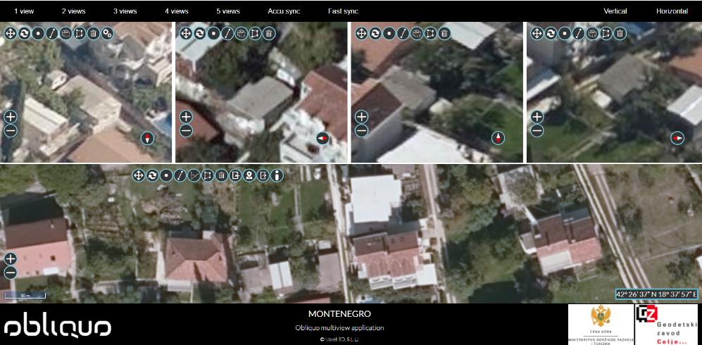KO Baošići, kat. parcela br. 316

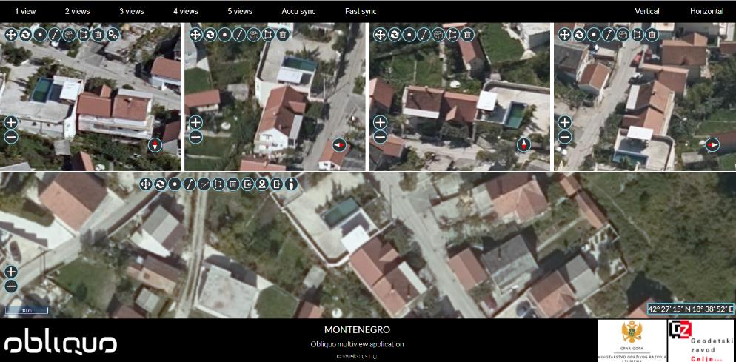KO Bijela, kat. parcela br. 1167/2

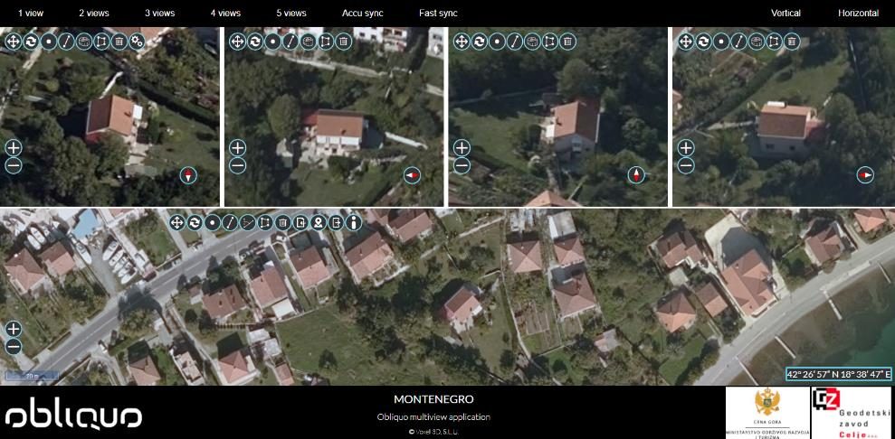KO Bijela, kat. parcela br. 1387

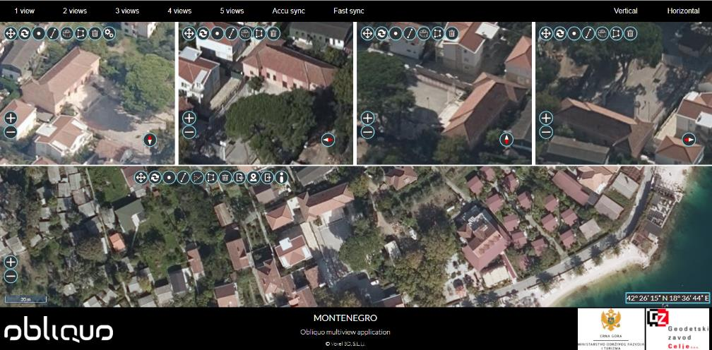KO Đenovići, kat. parcela br. 397

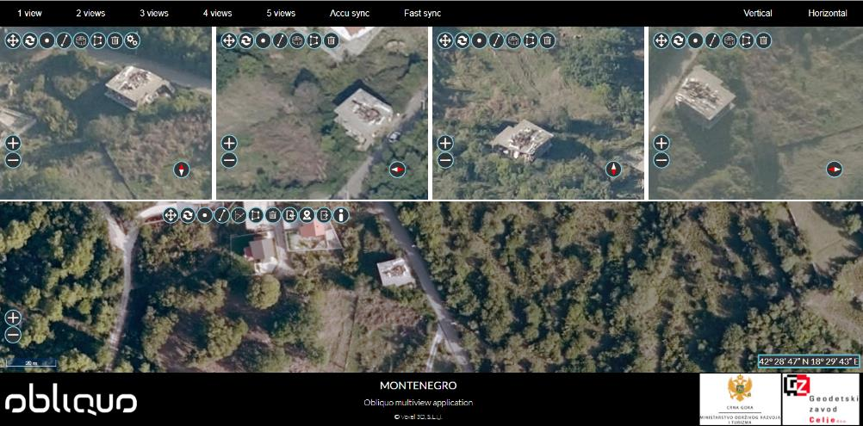KO Mojdež, kat. parcela br. 498/3

KO Mojdež, kat. parcela br. 498/28

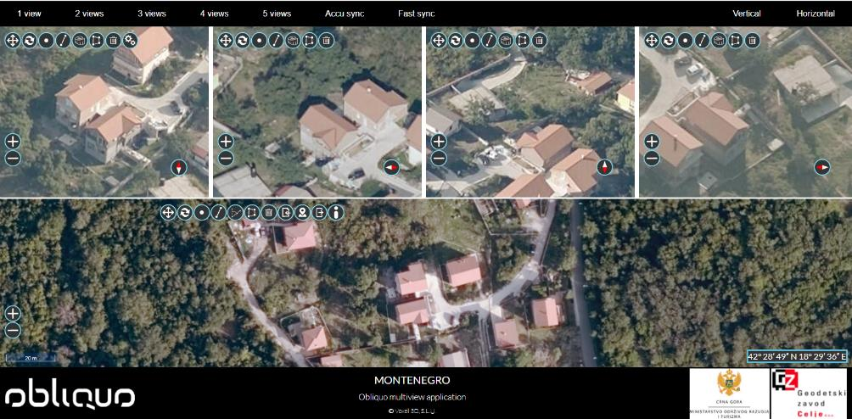

KO Podi, kat. parcela br. 1663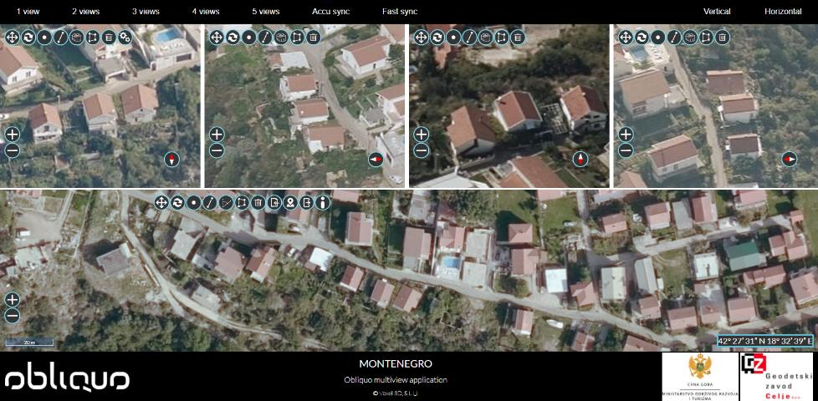

KO Ratiševina, kat. parcela br. 233/8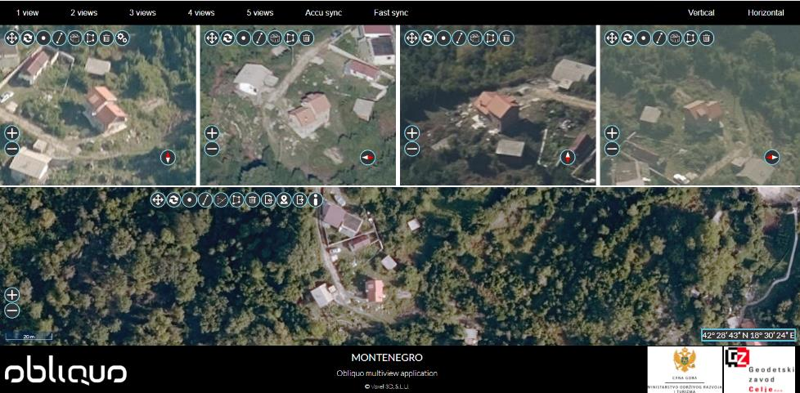

KO Ratiševina, kat. parcela br. 233/13

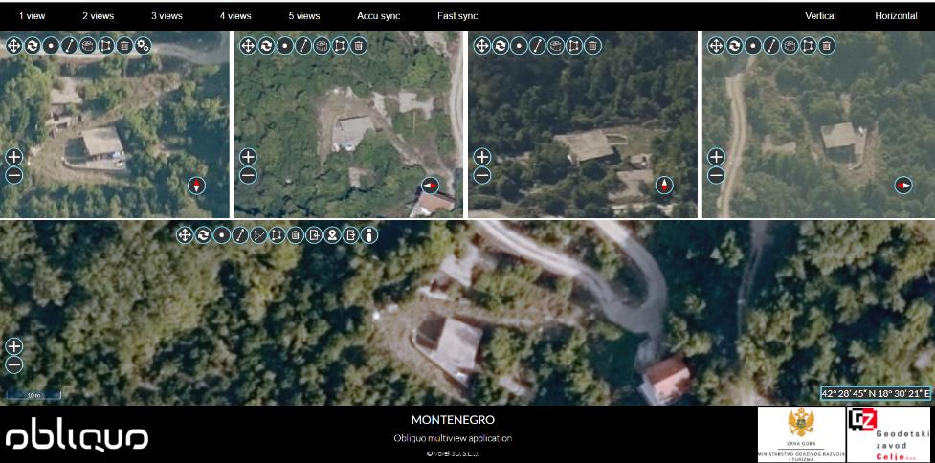

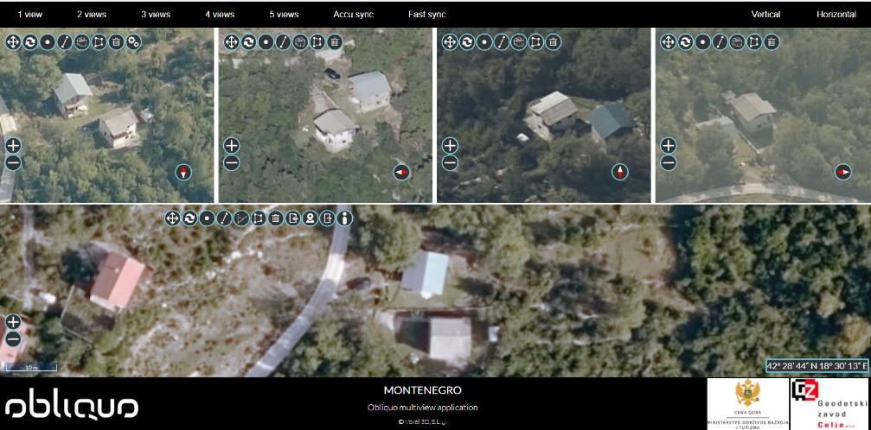KO Ratiševina, kat. parcela br. 219/2

KO Sutorina, kat. parcela br. 5762/10

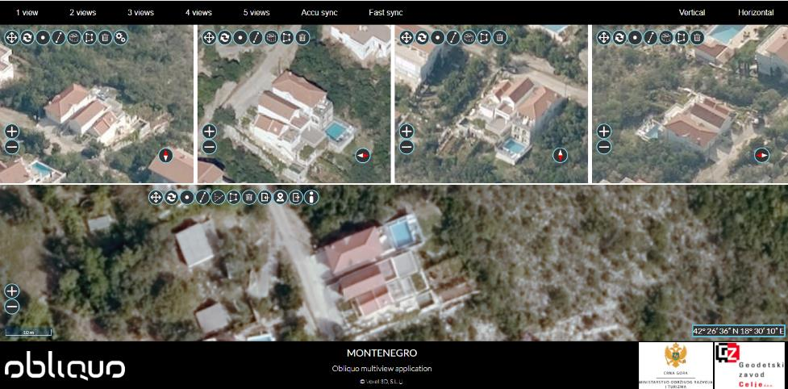

KO Sutorina, kat. parcela br. 4858/5

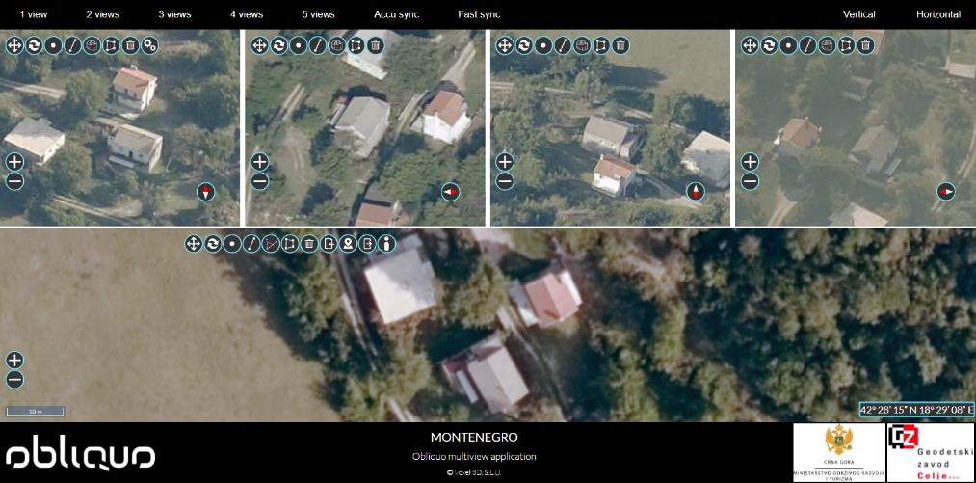

KO Sutorina, kat. parcela br. 22/66

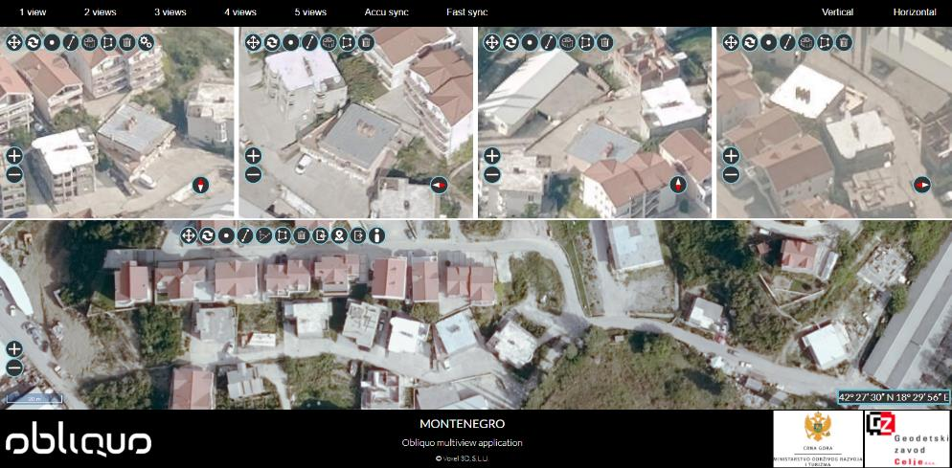

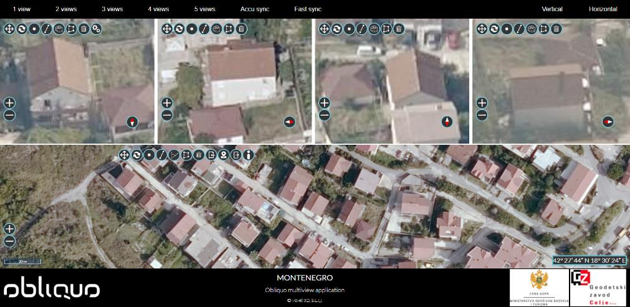KO Topla, kat. parcela br. 201/26

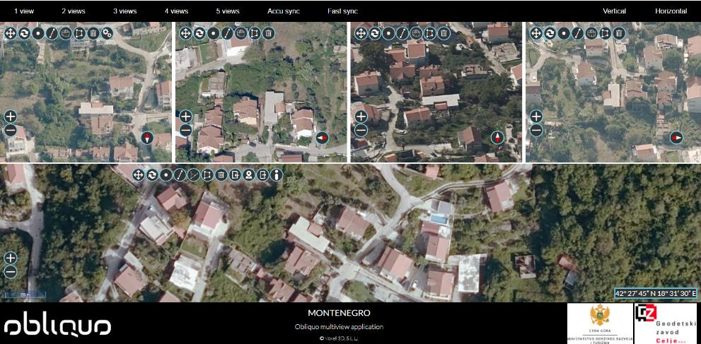KO Topla, kat. parcela br. 2642/2

KO Trebesin, kat. parcela br. 906

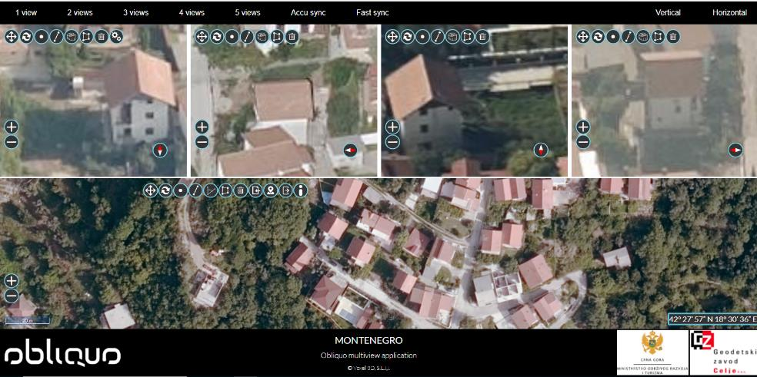

KO Zabrđe, kat. parcela br. 833/2

